5 principales referentes del análisis de mercados → Dow, Gann, Elliot y Merrill

CHARLES DOW, nació en 1851. Fue el fundador del periódico The Wall Street Journal.

- Análisis de máximos y mínimos de las fluctuaciones, para intentar predecir la dirección del mercado.

- IMPORTANTE: ver dichos máximos y mínimos con respecto a los máximos y mínimos anteriores. → APRENDER A LEER GRAFICO DE TRADING. PUNTO 4

- TEORÍA DE DOW. 6 principios:

  - Cualquier acontecimiento externo se ve en el gráfico.

  - Mercado tiene 3 tendencias:
    - Primaria (largo plazo, entre 1 y 3 años)
    - Secundaria (medio plazo, entre 3 semanas y 3 meses)
    - Terciaria o menor (corto plazo, < 3 semanas)

  - Tendencias primarias 3 fases: (acumulación lo he escuchado como mercado lateral a veces) VER IMAGEN https://admiralmarkets.com/es/education/articles/forex-indicators/teoria-dow
    - Tend. Prim. Alcista → acumulación – tendencia – distribución
    - Tend. Prim. Bajista → acumulación – tendencia – pánico

  - Volumen de negociación confirma la tendencia

¿Volumen de negocio? : o volumen de ventas, medida contable que recoge los ingresos que una empresa ha obtenido por su actividad durante un periodo determinado de tiempo. → Es el total de ingresos recibidos por la realización de transacciones económicas realizadas en un período.
En el trading, el volumen es la cantidad de un activo en el que se invierte durante un período de tiempo. Es un indicador clave de la actividad del mercado y la liquidez.

    - Alcista: Si el precio sube, el volumen aumenta. Si el precio baja, el volumen disminuye.
    - Bajista: Si el precio sube, volumen baja. Si el precio baja, volumen aumenta.

  - Confirmación con el índice Dow Jones Industrial and Dow Jones Transportes (antiguo Ferrocarril) → son dos índices/tendencias. Si la tendencia no está confirmada por estos índices, es señal de debilitación o reversión de la misma. (Dow Jones, índice de la bolsa de Nueva York)

  - Vigencia de la tendencia actual hasta que se demuestre el cambio.

- ESCENARIOS ALCISTAS Y BAJISTAS. MERCADOS EN CONSOLIDACIÓN

  - Máximos más altos, mínimos más altos → mercado/tendencia alcista

  - Máximos más bajos, mínimos más bajos → mercado/tendencia bajista

  - Mercado lateral o de consolidación, no ocurre ni a ni b.

- SOPORTE O RESISTENCIA (zonas). Sirven para ver cuándo el mercado las “rompe”, buena opción para entrada a operar. Dan lugar a nuevas tendencias. PREDICE LA TENDENCIA DEL MERCADO (INDICA PUNTOS EXACTOS DE ENTRADA)

- CASCADA DE MÍNIMOS. La cotización va haciendo mínimos menores, es una señal de tendencia bajista muy útil para mercados tendenciales con poco retroceso. SL mas amplio. (SL=STOP LOSS, punto que marcamos para cerrar una acción para minimizar las pérdidas.) Estrategia muy agresiva

Otros apuntes:

La teoría de DOW se basa en el comportamiento humano. Cualquier mercado
El análisis se basa directamente en el precio.
Indicador más rápido para confirmar una tendencia.
Concepto sencillo, simple pero efectivo.
Muy efectiva en trading de tendencia.

“ Los mercados financieros están en continuo cambio. Sin embargo, los fundamentos de cómo las tendencias y los períodos de consolidación funcionan son similares a los días en que Charles Dow enunció por primera vez esta revolucionaria técnica de análisis. ” - https://admiralmarkets.com/es/education/articles/forex-indicators/teoria-dow

RICHARD WYCKOFF, nació en 1873. Fue el fundador del periódico The Magazine of Wall Street.

- Enfoque en 5 pasos: (imagen https://armagafx.com/metodo-wyckoff-leyes/)

  - Determine la posición actual y la tendencia futura probable del mercado.
Consolidado o en tendencia? Evaluación del mercado para futura tendencia (futuro cercano) Toma de decisiones a largo o corto plazo.

  - Seleccione acciones en armonía con la tendencia. En alcista, elegir acciones más fuertes que el mercado (mayores aumentos porcentuales que el mercado durante los repuntes y menores disminuciones durante las reacciones). Lo contrario para bajista.

  - Seleccione acciones con una “causa” que iguale o exceda su objetivo mínimo.
Ley de Wyckoff de “Causa y Efecto”. Proyecciones P&F (punto y figura).
Ley de causa y efecto: el recuento horizontal de P&F en un rango de negociación representa la causa, mientras que el movimiento de precios posterior es el efecto. Por lo tanto, para tomar posiciones largas, elija acciones que hayan creado una causa suficiente para su objetivo.

  - Disponibilidad de acciones.

  - Elección de activo para operar. Escoger el activo que va en armonía con el mercado general. (más probabilidades de éxito).

- Ciclo de precios en la teoría de Wyckoff.
Análisis de la oferta y la demanda: acción del precio, volumen y tiempo. Wyckoff descifró con gráficos verticales (barras o velas) y gráficos de P&F, las intenciones futuras de la oferta y demanda. Esquema: https://armagafx.com/wp-content/uploads/2020/01/3-compressor.jpg

- Las 3 leyes del método Wyckoff:

  - Oferta y demanda: Demanda mayor que la oferta, el precio sube, al contrario, el precio baja. El trader/analista debe estudiar el equilibrio oferta/demanda comparando velas de precio y volumen.

  - Causa y efecto: La causa se mide mediante el recuento de volumen en un gráfico. El efecto es la distancia que se mueve el precio correspondiente a dicha causa.

  - Esfuerzo y resultado: Proporciona una advertencia de un posible cambio de tendencia en un futuro cercano.

Trading algoritmico:

wikipedia: https://es.wikipedia.org/wiki/Trading_algor%C3%ADtmico#:~:text=El%20trading%20algor%C3%ADtmico%2C%20o%20trading,o%20venta%20de%20instrumentos%20financieros.

El trading es una práctica que se aplica en los mercados financieros. Consiste en comprar, o vender, un activo (o derivados) para sacarle beneficio al cabo de cierto tiempo realizando la operación opuesta. Es decir, si primero has comprado, luego vendes, y al revés. Por ejemplo: compro una acción de Apple que cuesta 100$, al cabo de un tiempo sube a 105$ y la vendo, habré ganado 5$ de beneficio. (https://www.hobbiecode.com/trading-algoritmico/)

Análisis fundamental→ operar en base a las noticias (fundamentos) que van saliendo diariamente. https://www.investing.com/

Análisis técnico → sin importar las noticias, se fija mucho más en el precio y su movimiento. Aquí entraría el trading algoritmico. Medias móviles, cálculos matemáticos… → zonas de probabilidad estadística

Ejemplo MAPFRE, precio de su acción, en los últimos 15 años cuando el precio ha llegado a 1,3EUR, ha rebotado y subido rápidamente (grafico de velas, MAPFRE, https://www.hobbiecode.com/trading-algoritmico/).

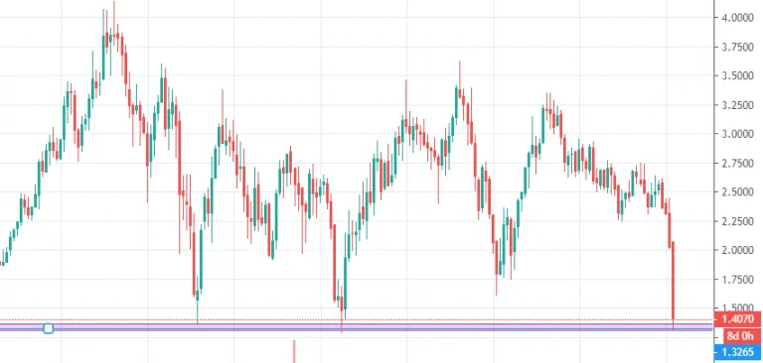

Este análisis, igual que el fundamental, no te asegura que el precio vaya hacía la dirección que analices, pero sí te da una probabilidad de más del 50% de que puede ir hacía la dirección analizada. Si esto lo aplicas 1.000 veces y ganas el 51% de la veces, tienes un sistema ganador.

NOS FIJAMOS EN EL TRADING O ANALISIS TECNICO PARA DAR LUGAR AL TRADING ALGORITMICO

El trading algorítmico es la automatización de un sistema de trading. (https://www.hobbiecode.com/trading-algoritmico/)

El trading algorítmico utiliza códigos informáticos y análisis de gráficos para abrir y cerrar posiciones (COMPRAS O VENTAS) de acuerdo con unos parámetros determinados, como los movimientos de precios o los niveles de volatilidad. Cuando las condiciones actuales de mercado se ajustan a los criterios seleccionados, los algoritmos de trading pueden ejecutar una compra o una venta en tu nombre. Esto puede ahorrarte tiempo al analizar los mercados, y además tus operaciones se ejecutan de manera casi instantánea.

Programar un robot que realice operaciones en base a unas reglas no es complicado si vienes de un perfil técnico de programación o te gusta el mundo del código. Lo más complicado es encontrar el método ganador, lo demás, todo es posible. Ventajas de la práctica del trading algoritmico:

https://www.hobbiecode.com/trading-algoritmico/

- No entra en juego las emociones. La psicología y las emociones es la gran razón por la que la mayoría de traders no son exitosos. El hecho de delegar la responsabilidad a un robot, quita por completo que entremos en el mercado de forma emocional sin seguir nuestras reglas. Un algoritmo siempre obedece a nuestras reglas.

- Está siempre conectado al mercado. Capacidad de incluir el programa/algoritmo en un servidor, de manera que no depende de la conexión y tiempo de la persona que lo usa.

- Precisión en entradas y salidas. Es mucho más preciso y rápido a la hora de realizar acciones en nuestra operativa y, además, es capaz de abrir y cerrar operaciones simultáneas.

- Machine Learning. Con las tecnologías de hoy en día y herramientas de BI y BigData, puedes entrenar un algoritmo en base al histórico e ir cambiando los parámetros día a día.

- Trading de alta frecuencia. Estrategia que utilizan los grandes inversores (bancos, instituciones, etc.). Ejecución de operaciones rápidas para poder rentabilizar el movimiento de capital al máximo. (profundizar…..)

Desventajas del trading algoritmico:

- Dependencia de noticias. A diferencia del trading fundamental, no tenemos en cuenta noticias que puedan afectar al comportamiento del mercado. Si queremos que el programa/robot/algoritmo distinga entre qué noticias afectan y cuales no, la complejidad aumentará bastante.

- Dificultad para programar la acción del precio (Price Action). Price Action es una técnica proveniente del análisis técnico que se basa en analizar el movimiento del precio en base a soportes, resistencias, lineas de tendencia, niveles, etc. Nada de cálculos matemáticos. Al no ser del todo exacto, por ejemplo una media es un número constante, pero los soportes o resistencias los identificas a “ojo” y los pintas. Es complejo realizar un robot que te identifique estos patrones comparado con lo sencillo que es identificarlo a simple vista.
En otras palabras, dificultad para identificar patrones.

PROGRAMA BOT.PY USANDO BINANCE, para criptomonedas (python-binance): https://www.hobbiecode.com/robot-de-trading-binance-api/

Metatrader 5, integracion python: https://www.mql5.com/es/docs/integration/python_metatrader5

Dos formaas de integrarlo: https://www.mql5.com/es/articles/5691

- MetaTrader 5 Python API: integración directa con Metatrader5, más fácil. No disponible en ubuntu.

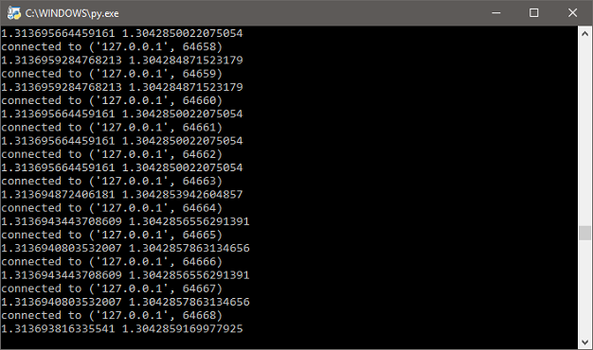
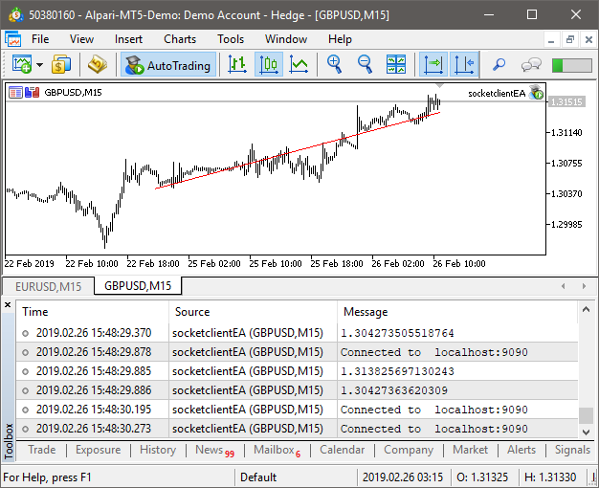
- Integracion de MQL5 y Python: Un socket de red es un punto final de la interacción entre procesos a través de una red de ordenadores. La biblioteca estándar MQL5 incluye un grupo de las funciones Socket que ofrecen una interfaz de bajo nivel para trabajar en Internet. Esta interfaz es común para diferentes lenguajes de programación, ya que utiliza las llamadas de sistema al nivel del sistema operativo.

SEGUIR POR AQUI, CONECTAR ESTO A UN SOCKET, EN UN FUTURO PARA LA APLICACION PRINCIPAL, LLEVARME ESTO A DJANGO.

https://www.mql5.com/es/articles/5691
https://packaging.python.org/tutorials/installing-packages/

MetaTrader5 SOLO EN WINDOWS, PASAR A WINDOWS
Cosas para windows:
-PyCharm
-Docker
-GitHub Desktop
-Python
-Deps de Python

https://www.mql5.com/en/docs/integration/python_metatrader5

Python is a modern high-level programming language for developing scripts and applications. It contains multiple libraries for machine learning, process automation, as well as data analysis and visualization.
MetaTrader package for Python is designed for convenient and fast obtaining of exchange data via interprocessor communication directly from the MetaTrader 5 terminal. The data received this way can be further used for statistical calculations and machine learning.

Con un script inicial como este:

import MetaTrader5 as mt5
# Documentacion del modulo:
# https://pypi.org/project/MetaTrader5/#description
# https://www.mql5.com/en/docs/integration/python_metatrader5
# Conectarse a MetaTrader5
if not mt5.initialize():
print("initialize() failed")
mt5.shutdown()
# request connection status and parameters
print(mt5.terminal_info())
# get data on MetaTrader 5 version
print(mt5.version())

Nos conectamos a metatrader5. Mas documentacion y links en el script (metatrader_bot.py)
https://www.mql5.com/en/docs/integration/python_metatrader5

Mas docu de llamadas importantes de MT5:

positions_get
Obtiene las posiciones abiertas con posibilidad de filtrado según un símbolo o ticket. Existen 3 variantes de llamada.
https://www.mql5.com/es/docs/integration/python_metatrader5/mt5positionsget_py

positions_total
Obtiene el número de posiciones abiertas.
https://www.mql5.com/es/docs/integration/python_metatrader5/mt5positionstotal_py

copy_ticks
https://www.mql5.com/es/docs/integration/python_metatrader5/mt5copyticksfrom_py
https://www.mql5.com/es/docs/integration/python_metatrader5/mt5copyticksrange_py

order_send
Comparar o vender, poner sl y tp
https://www.mql5.com/es/docs/integration/python_metatrader5/mt5ordersend_py
Con el programa basico de https://www.mql5.com/en/docs/integration/python_metatrader5

TerminalInfo(community_account=False, community_connection=False, connected=True, dlls_allowed=False, trade_allowed=False, tradeapi_disabled=False, email_enabled=False, ftp_enabled=False, notifications_enabled=False, mqid=False, build=2817, maxbars=100000, codepage=1252, ping_last=111014, community_balance=0.0, retransmission=0.0, company='MetaQuotes Software Corp.', name='MetaTrader 5', language='Spanish', path='C:\\Program Files\\MetaTrader 5', data_path='C:\\Users\\masus\\AppData\\Roaming\\MetaQuotes\\Terminal\\D0E8209F77C8CF37AD8BF550E51FF075', commondata_path='C:\\Users\\masus\\AppData\\Roaming\\MetaQuotes\\Terminal\\Common')
(500, 2817, '01 Mar 2021')

----MOSTRANDO DATOS----

ticks( 186368 )
(1614942051, 1.55382, 1.55389, 0., 0, 1614942051022, 134, 0.)
(1614942051, 1.55385, 1.5539, 0., 0, 1614942051122, 134, 0.)
(1614942051, 1.55381, 1.55386, 0., 0, 1614942051223, 134, 0.)
(1614942051, 1.55377, 1.55383, 0., 0, 1614942051331, 134, 0.)
(1614942051, 1.55375, 1.55383, 0., 0, 1614942051426, 130, 0.)
(1614942051, 1.55376, 1.55383, 0., 0, 1614942051984, 130, 0.)
(1614942052, 1.55377, 1.55382, 0., 0, 1614942052397, 134, 0.)
(1614942052, 1.55376, 1.55382, 0., 0, 1614942052704, 130, 0.)
(1614942052, 1.55377, 1.55384, 0., 0, 1614942052804, 134, 0.)

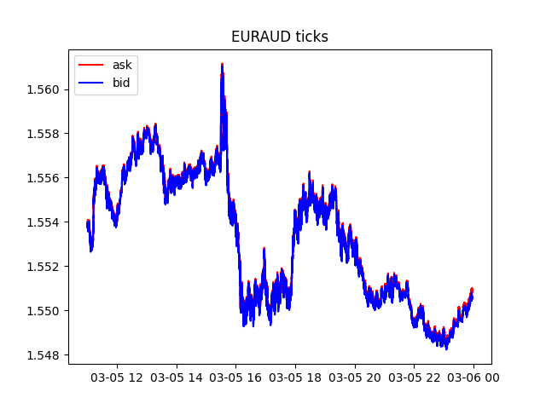

¿Qué son el ask y el bid en trading?

https://www.novatostradingclub.com/formacion/spread-bid-ask-liquidez-brokers/

En todo momento un activo, por ejemplo, las acciones de Inditex, tiene dos precios: el de compra y el de venta. Estos dos precios son el bid y el ask.

- El bid es el precio que se ofrece (el precio de compra (del mercado)).
Precio al que TÚ le vendes al MERCADO.

- El ask es el precio que te piden (el precio de venta (del mercado)).
Precio al que TÚ le compras al MERCADO.

El precio de venta del mercado (ask) es el precio al que tú le compras al mercado. Igualmente, el precio de compra del mercado (bid) es el precio al que tú le vendes al mercado.

Más informacion en el link : https://www.novatostradingclub.com/formacion/spread-bid-ask-liquidez-brokers/

No importa cuántos vendedores haya, el auténtico precio de venta (ask) es el más bajo de todos los ofertantes.

No importa cuántos compradores haya, el único precio de compra (bid) a considerar es el más alto.

¿Qué es el spread? ¿Liquidez?

- El spread (del inglés “separación”) y también conocido en español como horquilla, es la diferencia en un momento dado entre los precios bid y ask.

El spread debe ser pequeño, cuanto más pequeño mejor. Ten en cuenta, que sólo por entrar en el mercado, ya estás perdiendo dinero, porque tendrás que salir a un precio peor, y la diferencia de precios es el spread.

En realidad, que el spread sea muy grande es algo que sólo ocurre cuando participa muy poca gente. Por ejemplo, si sólo estamos tú y yo, y tú no vendes tus Inditex por menos de 100€ y yo no las compro por más de 70€ (el spread es 30€), entonces no hay trato y va a ser difícil que lleguemos a un acuerdo.

El spread es una medida de la liquidez (a menor spread, mayor liquidez) y
- La liquidez es en la práctica, la facilidad que tienes para comprar o vender al precio que quieras.

Cuantos más participantes y más activos sean, más liquidez habrá, el spread será menor, y los precios de compra serán tan parecidos que el spread apenas tendrá impacto en tu operativa.

BUSCAMOS ENTONCES SITUACIONES CON MUCHA LIQUIDEZ, ES DECIR, SPREAD MINIMO.

Hablando del mercado de divisas (FOREX), un spread típico en el EUR/USD es de medio pip. Esto es, que se aprecia a partir de la quinta cifra decimal en el cambio de divisa.

Cuando hay volatilidad el precio se acelera y las velas se hacen más grandes y bruscas. Esto provoca negociaciones más impulsivas e intempestivas, lo que agranda el spread.

Este fenómeno, es especialmente crítico en la operativa intradiaria, donde el spread puede llegar a anular por completo tu ventaja competitiva en el mercado.

En Forex, que es un mercado extremadamente complejo, el spread marca la diferencia. Muchas veces (aunque no siempre) conviene dejar escapar las velas más jugosas, porque llevan asociado un spread inasumible.

(PIP: lo vemos mas adelante.
https://www.novatostradingclub.com/formacion/pips-ticks-y-puntos-en-trading/)

https://docs.djangoproject.com/en/3.1/intro/tutorial01/
django
django-admin → en windows es necesario visual studio c++ 14.0 o superior

Programa basico de Django, siguiendo el tutorial:
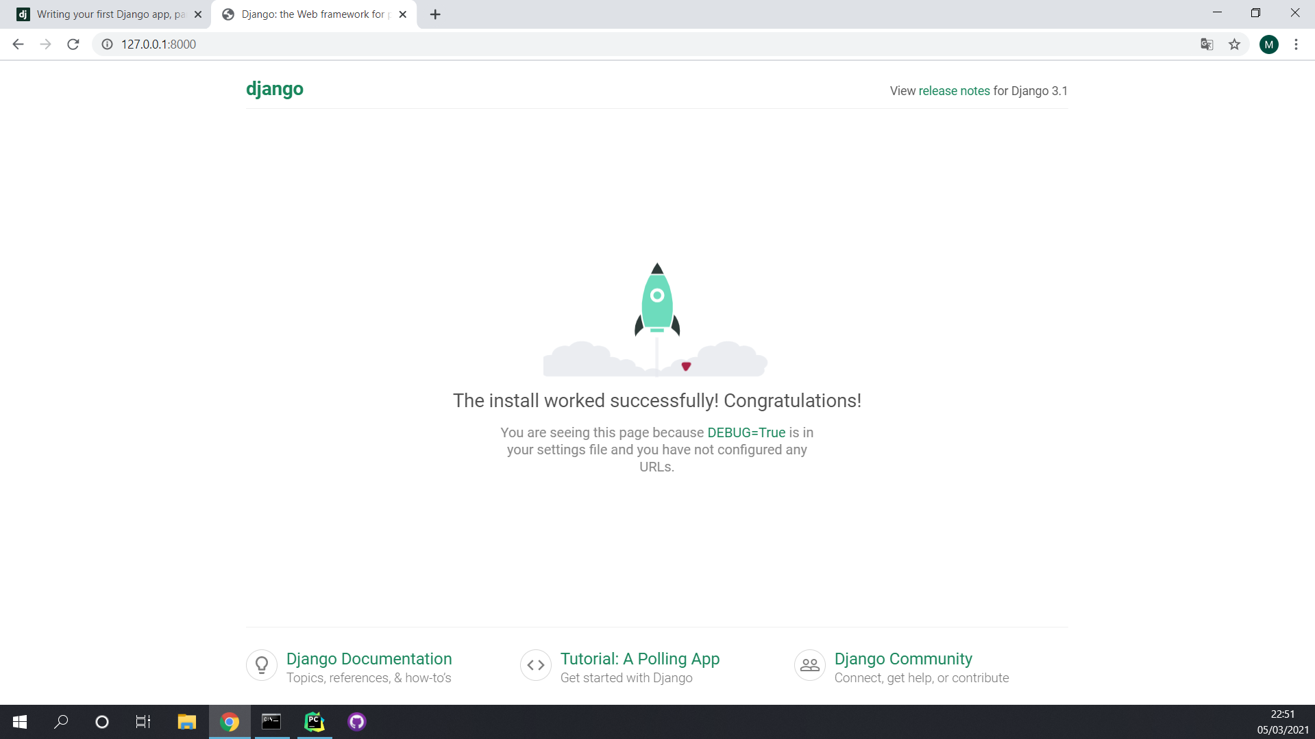
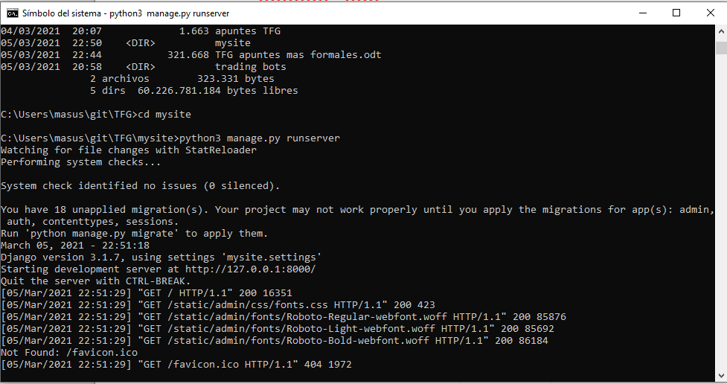

Now that your environment – a “project” – is set up, you’re set to start doing work.

Each application you write in Django consists of a Python package that follows a certain convention. Django comes with a utility that automatically generates the basic directory structure of an app, so you can focus on writing code rather than creating directories.

Projects vs. apps

What’s the difference between a project and an app? An app is a Web application that does something – e.g., a Weblog system, a database of public records or a small poll app. A project is a collection of configuration and apps for a particular website. A project can contain multiple apps. An app can be in multiple projects.

https://docs.djangoproject.com/en/3.1/intro/tutorial01/

https://docs.djangoproject.com/en/3.1/intro/tutorial02/

Usaré sqlite3 como database.

C:\Users\masus\git\TFG\mysite>C:\sqlite\sqlite-tools-win32-x86-3340100\sqlite3.exe db.sqlite3
SQLite version 3.34.1 2021-01-20 14:10:07
Enter ".help" for usage hints.
sqlite> .q

Poner como alias sqlite3 en windows:
C:\Users\masus\git\TFG\mysite>doskey sqlite3=C:\sqlite\sqlite-tools-win32-x86-3340100\sqlite3.exe

C:\Users\masus\git\TFG\mysite>sqlite3
SQLite version 3.34.1 2021-01-20 14:10:07
Enter ".help" for usage hints.
Connected to a transient in-memory database.
Use ".open FILENAME" to reopen on a persistent database.
sqlite> .q

DJANGO MIGRATIONS: Migrations are very powerful and let you change your models over time, as you develop your project, without the need to delete your database or tables and make new ones - it specializes in upgrading your database live, without losing data. We’ll cover them in more depth in a later part of the tutorial, but for now, remember the three-step guide to making model changes:

- Change your models (in models.py).
- Run python manage.py makemigrations to create migrations for those changes
- Run python manage.py migrate to apply those changes to the database.

python3 manage.py shell → abrir la API de django

Me he quedado en https://docs.djangoproject.com/en/3.1/intro/tutorial05/

DJANGO EN MI APLICACION WEB DE TRADING:

divisas → mostrar lista con vinculos (GET)

posiciones abiertas → mostrar (GET)

abrir posicion → formulario con parametros (POST)

iniciar bot? Trading algoritmico?
Ver porcentaje de acierto si decidimos abrir posicion ahora en x divisa?

OJO → FIN DE SEMANAS MERCADO CERRADO, GRAFICOS VACIOS

VER VIDEOS DE DJANGO DE CODIGO FACILITO

Ver este video:
https://www.youtube.com/watch?v=10_PpcLRaHk

TO DO:

TERMINAR WYCKOFF

DIFERENCIAS WYCKOFF Y DOW

TEST DE DJANGO, AQUI DUDAS, SE PUEDE USAR UNITTEST?

CHARLA DIA 16/03

https://www.interactivebrokers.eu/es/home.php

OBTENCIO DE DATOS HISTORICOS:

MetaQuotes Language 5 (MQL5) es un lenguaje de programación de indicadores técnicos, robots comerciales y aplicaciones auxiliares para automatizar el comercio en los mercados financieros.
El paquete MetaTrader para Python (MQL5) ha sido pensado para obtener de forma rápida y sencilla información bursátil a través de la interacción entre procesadores directamente desde el terminal MetaTrader

Despues del dia 16/03, script de python get_data, cojo datos de metatrader 5 de los ultimos 5 años.
https://www.mql5.com/es/docs
cada simbolo es una clase de tipo SymbolInfo

TENGO EN EL SCRIPT PROPIEDADES IMPORTANTES DE SIMBOLINFO (variables de la clase) (cosas utiles para el analisis de los datos)

# Saco simbolos disponibles en los que operar (mercados)
simbolos = mt5.symbols_get()
for simbolo in simbolos:
print(f"{simbolo.path} -> {simbolo.description}")

OUTPUT EN EL SCRIPT (available_symbols.txt)

¿Cómo guardo los datos?

for s in symbols[:1]:
os.makedirs(os.path.dirname(s.path), exist_ok=True)
with open(s.path, "w") as f:
ticks = mt5.copy_ticks_range("EURUSD", start_data, end_data, mt5.COPY_TICKS_ALL)
for tick in ticks:
symbol_properties = {key: 1 for key in PROPERTIES}
f.write(json.dumps(symbol_properties))
f.write(“\n”)

Esto es muy pesado, solo para datos de un simbolo en un año, tengo 1,5 GB. No me sirve.
COGER AQUI EL ESTUDIO QUE HICIMOS EN BI4GROUP DE MEJORES BBDD PARA MUCHOS DATOS, LA MEJOR ES APACHE PARQUET

- Uso csv para guardar los datos
(tengo un benchmark de mongodb y parquet, el acceso a datos es mas rapido en parquet (mucho mas) por ser columnar)

LOS TICKS POR DEFECTO DARIAN LUGAR A MUCHISIMOS TICKS EN CUESTION DE AÑOS (CADA SEGUNDO SE GUARDAN 3 ó 4 TICKS), GUARDO UN TICK POR HORA, ORIENTO EL TRADING ALGORITMICO POR HORA

!!!!! VER ESTE VIDEO Buen video https://www.youtube.com/watch?v=SEQbb8w7VTw

Finalemente guardos los datos de mercado por hora de los ultimos dos años, en csv, en la carpeta /data

Tengo datos de 179 mercados. Ticks por hora de los ultimos dos años hasta hoy (20-21/03/2021). De algunos mercados tengo un año de datos porque no es posible sacar mas desde metatrader.

Existen en MT5 570 mercados en total, en error.txt tengo los mercados de los que no he podido obtener datos. Metatrader5 no tiene datos tan antiguos de esos mercados.

Cambio de estrategia (charla 6/4/2021):

- Nos vamos a centrar ahora en 5 mercados, 1 forex, 2 metales, 2 energias (petroleo, por ejemplo).
- Empezamos con una aplicacion/estragia para operar:
software: estrategia basica para operar, abrir posicion y cerrar.
Tiempo: evaluar la estrategia con backtesting. Evaluar en tiempo real.

Estrategias: de mas simple a mas compleja
- pocas opciones de AA, no hay algoritmo exacto.
- aprendizaje por refuerzo
- mecanismo de gestion de cartera

Primera tarea:
Entrada → datos y mi cartera
Salida → abrir y cerrar posiciones y un resultado
- La aplicación basica → ganancias, perdidas, comisiones,etc. Hoja de cálculo.

Mas adelante:
- mercados, datos, cartera.

DATOS OBTENIDOS:

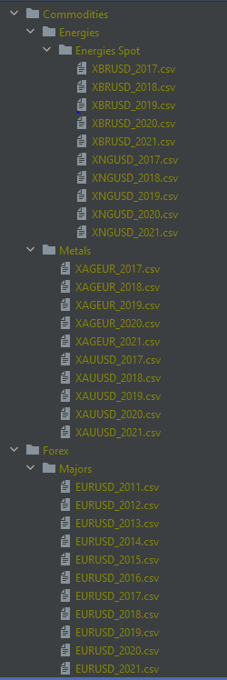
5 AÑOS DE PETROLEO BRENT USD
5 AÑOS DE GAS NATURAL USD

10 AÑOS DE EURUS

5 AÑOS DE PLATA EUR
5 AÑOS DE ORO DOLAR

FUNCIONES USADAS:
login:
Para comprar y vender y probar cualquier estrategia, he creado una cuenta DEMO en el broker
ICMARKETS. Este broker te da usuario contraseña y server para entrar a metatrader con dicha cuenta
{INSERTAR FOTO}
Demo trading account login details:
Trading Platform: MT5
Login: 50526262
Password: ******
Server: ICMarketsSC-Demo

buy y sell:
Envía desde el terminal al servidor comercial una solicitud de ejecución de una operación comercial. La función es un análogo de OrderSend.
order_send(
request // estructura de la solicitud
);
request
[in] Estructura del tipo MqlTradeRequest que describe la acción comercial necesaria. Parámetro no nombrado obligatorio. Más abajo, podrá ver un ejemplo con el rellenado de una solicitud y la composición de una enumeración.
https://www.mql5.com/es/docs/integration/python_metatrader5/mt5ordersend_py

Para comprar y vender se necesita tener el AutoTrading enabled, si no, siguiente error:
OrderSendResult(retcode=10027, deal=0, order=0, volume=0.0, price=0.0, bid=0.0, ask=0.0, comment='AutoTrading disabled by client', request_id=0, retcode_external=0, request=TradeRequest(action=1, magic=234000, order=0, symbol='EURUSD', volume=0.01, price=1.19432, stoplimit=0.0, sl=1.1933200000000002, tp=1.19532, deviation=20, type=0, type_filling=2, type_time=0, expiration=0, comment='python script open', position=0, position_by=0))

Habilitar autotrading:
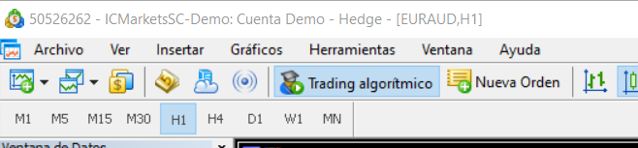
Otro posible error, usar type_filling = 1 (varia según simbolo).
OrderSendResult(retcode=10030, deal=0, order=0, volume=0.0, price=0.0, bid=0.0, ask=0.0, comment='Unsupported filling mode', request_id=0, retcode_external=0, request=TradeRequest(action=1, magic=234000, order=0, symbol='EURUSD', volume=0.01, price=1.1942300000000001, stoplimit=0.0, sl=1.1932300000000002, tp=1.19523, deviation=20, type=0, type_filling=2, type_time=0, expiration=0, comment='python script open', position=0, position_by=0))

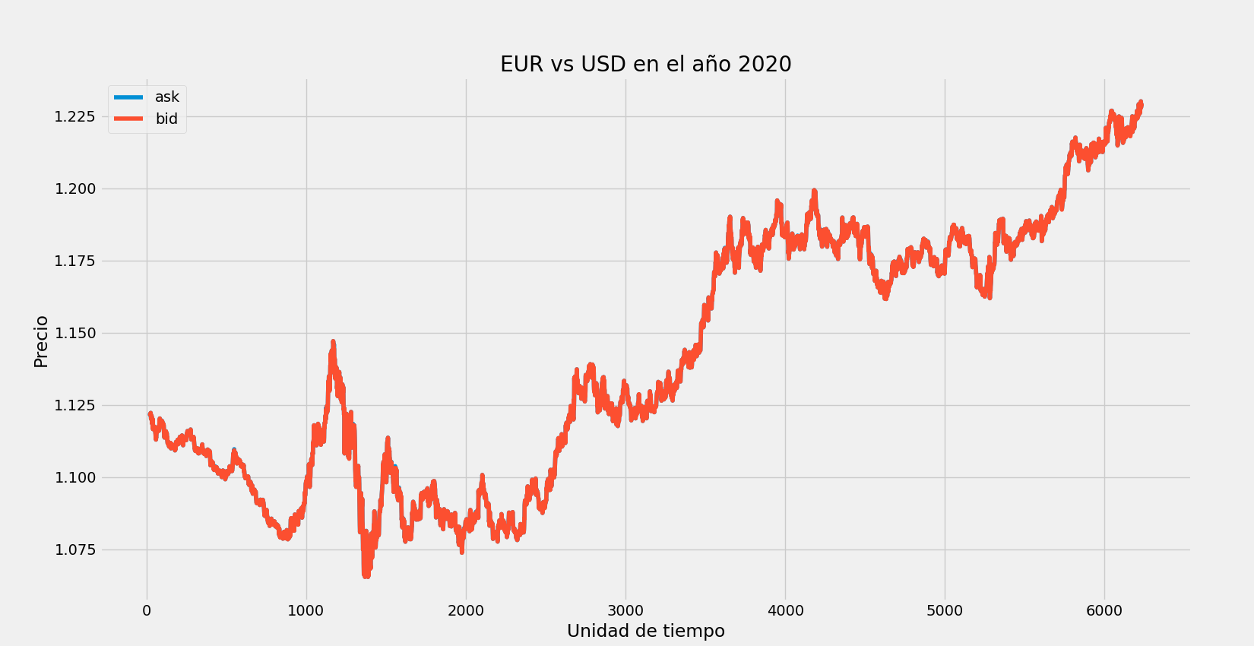
Recapitulando datos, dataframe anual (parte de todo el dataset de eurusd en 10 años)

JUNTARÉ ESTOS DATOS CON BUY/SELL → ALGORITMO

— PRIMERA ESTRATEGIA:
Moving average crossover:
https://www.investopedia.com/articles/active-trading/052014/how-use-moving-average-buy-stocks.asp#:~:text=Crossovers%20are%20one%20of%20the,a%20potential%20change%20in%20trend.&text=Another%20strategy%20is%20to%20apply,one%20longer%20and%20one%20shorter.
- Por qué una media móvil?
Nos ayuda a eliminar el ruido en un grafico de precios
Puede funcionar como soporte o resistencia (EXPLICAR ESTO ANTES, CONCEPTOS DE TRAING), es decir, el precio debería de ir por encima. Es un suelo, si el precio lo pasa, puede caer.
Precio por encima de la media → tenderá a caer
Precio por debajo de la media → tenderá a subir

Tipos de media móvil:
1- SMA (simple moving average) - media movil simple de 5 dias. Media diaria estudiada en un rango de 5 días.
2- EMA (exponencial moving average) – mas peso a los precios mas recientes. Calculos mas complejos. La EMA reacciona más rápido a los cambios del precio que SMA (por estos pesos en los calculos).
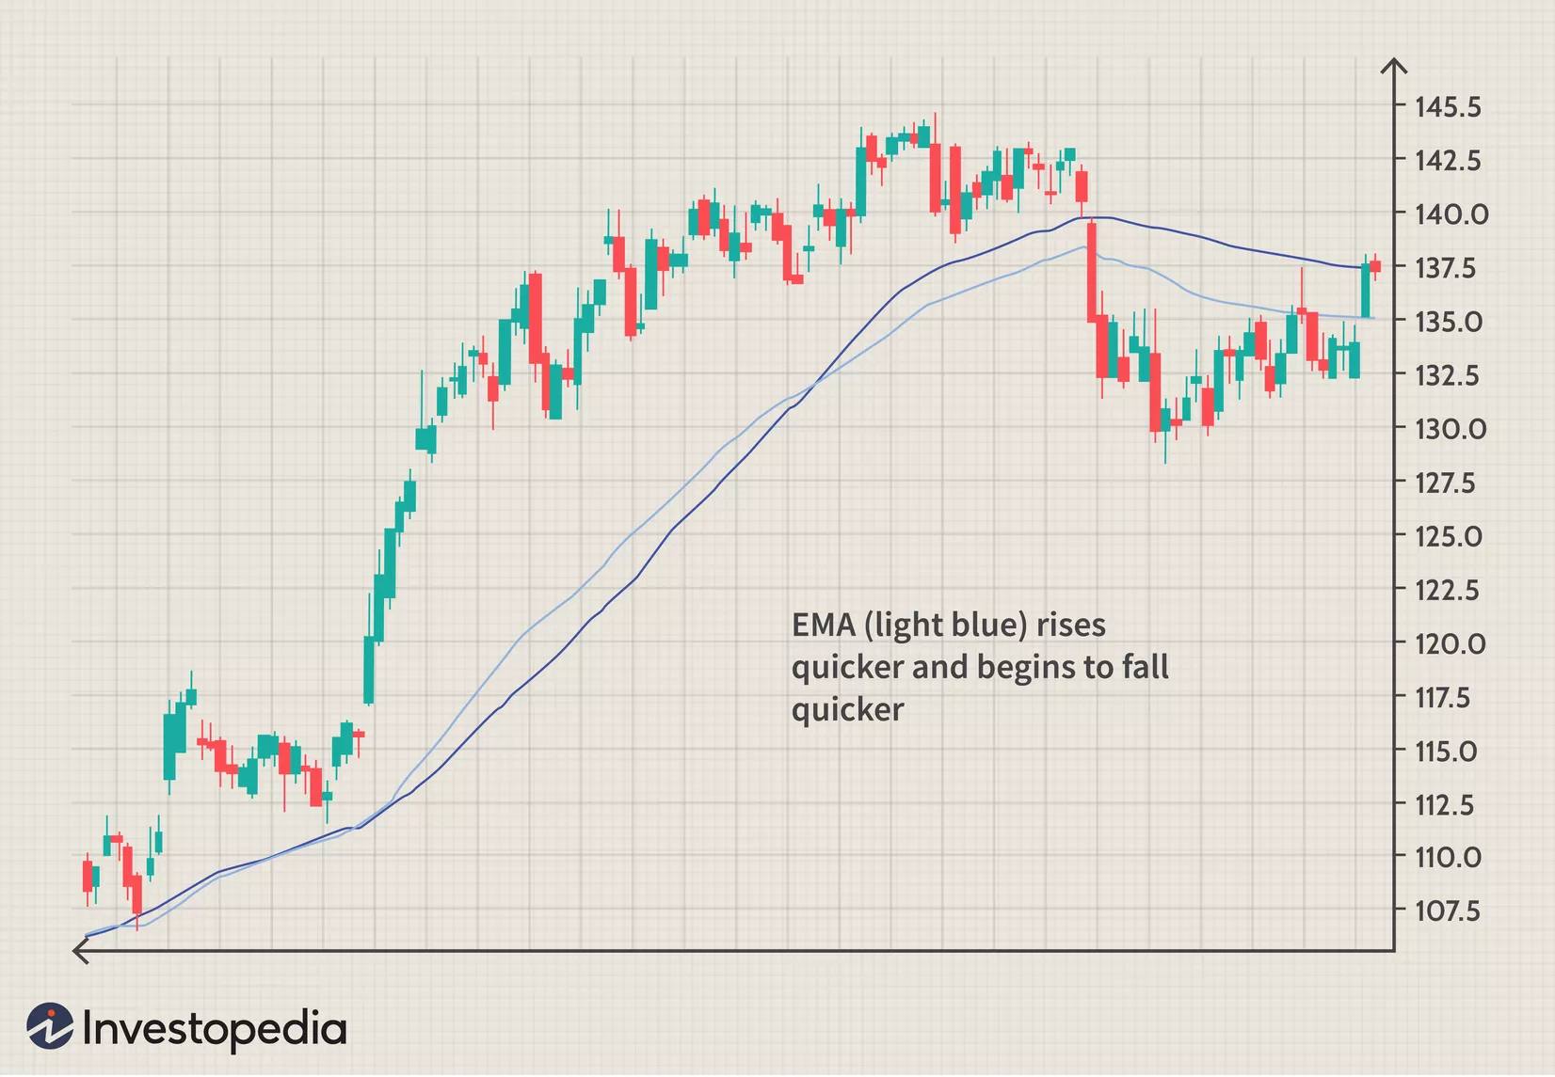

Ventanas de la Moving average (EMA o SMA). Tambien llamado time frame, longitud o look back period.
Con menor tiempo la media reaccionará mucho más rápido a los cambios del precio que una MA con mayor ventana. Es decir, mas tiempo, menos reacción.
Figura: 100-day average (azul claro) vs 30-day average (oscuro)
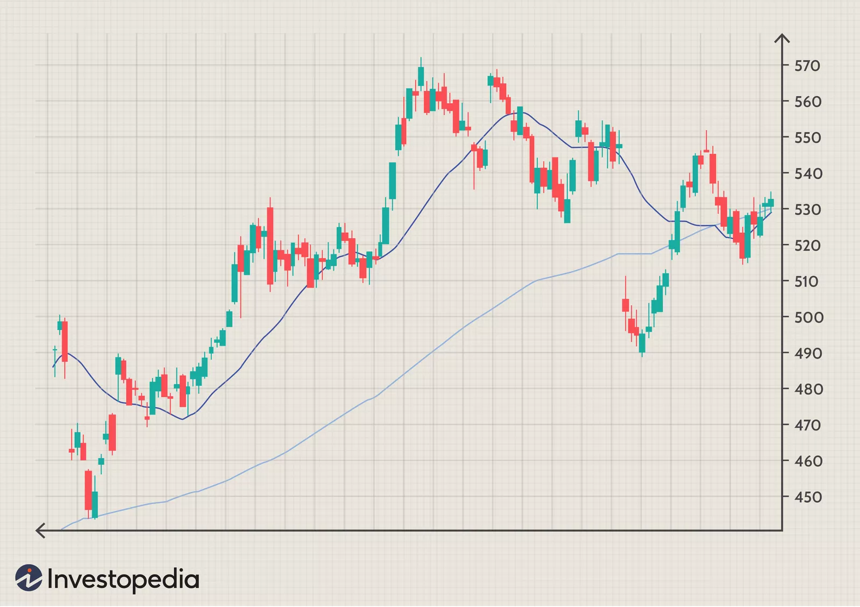

En la teoría, una ventana más grande beneficia más a los traders long-term ( a largo plazo ).
Una ventana más pequeña beneficia más a los de corto plazo.

¿¿Qué son las crossover??
Estrategias que usan medias móviles:
Price crossover: cuando el precio cruza por encima o por debajo de la media móvil → señaliza un cambio potencial de tendencia.
Golden and dead cross: usando dos medias moviles, una MA a corto plazo y otra a largo plazo.
Cuando la MA a corto plazo supera a la de largo plazo → señal de compra (golden cross)
Cuando la MA a largo plazo supera a la de corto plazo → señal de venta (dead/death cross)

VIDEO QUE APLICA EL GOLDEN CROSS: https://www.youtube.com/watch?v=SEQbb8w7VTw

Desarrollado golden y dead crossover, DESARROLLAR AQUI EL CODIGO, CAPTURA:
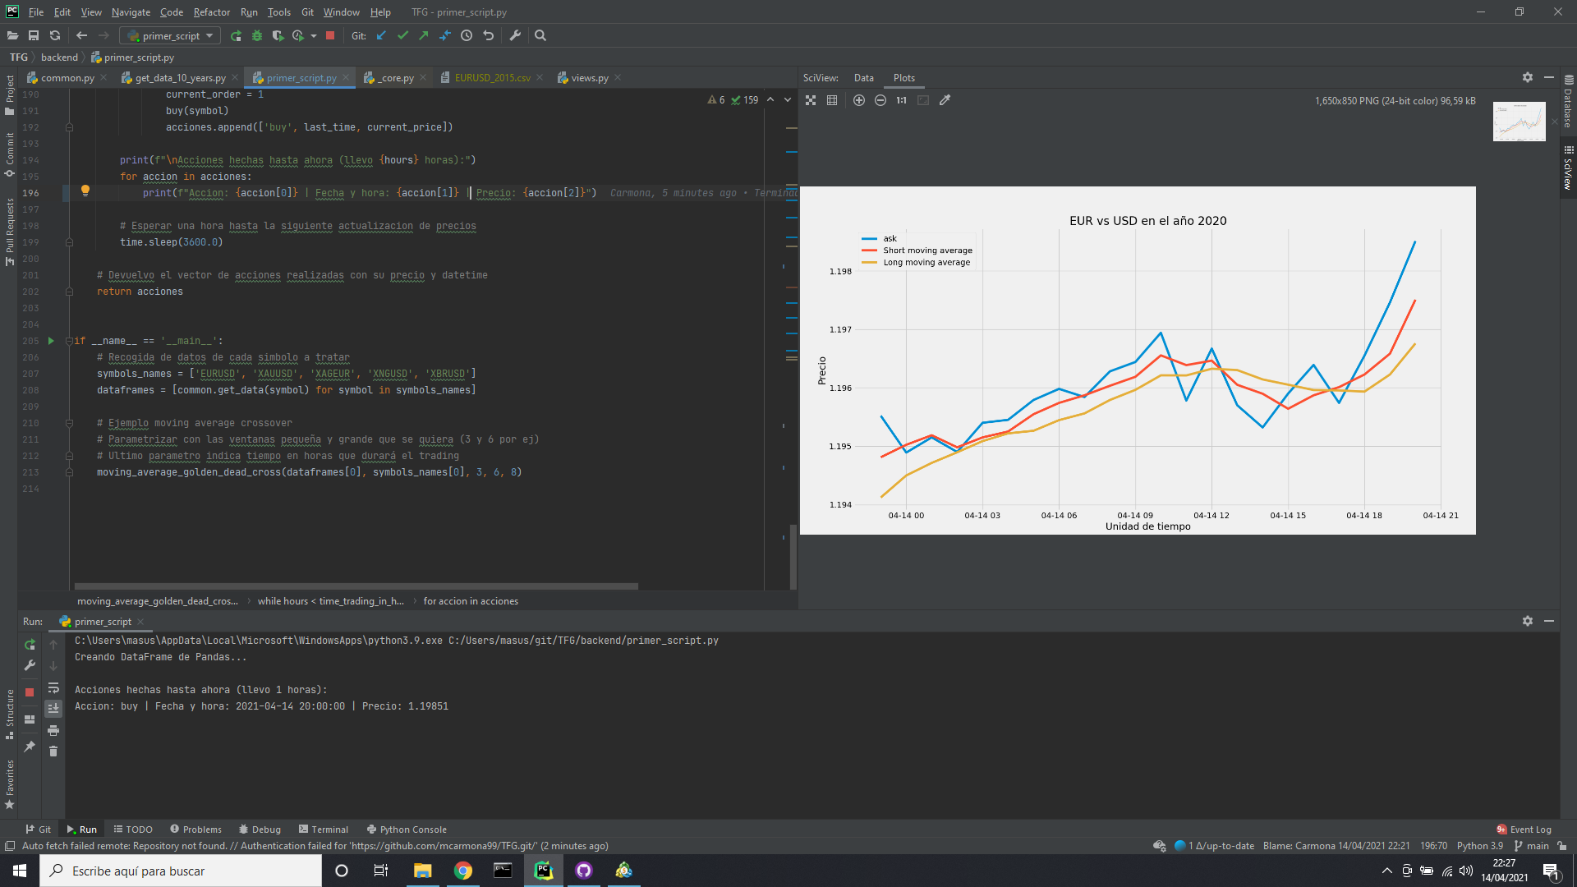

Algunos links usados (pandas, python, etc)
https://pandas.pydata.org/docs/user_guide/merging.html
https://stackoverflow.com/questions/13411544/delete-column-from-pandas-dataframe
https://medium.com/oreillymedia/algorithmic-trading-in-less-than-100-lines-of-python-code-b4a4b159a485
https://www.youtube.com/watch?v=SEQbb8w7VTw
Importante : https://www.investopedia.com/articles/active-trading/052014/how-use-moving-average-buy-stocks.asp#:~:text=Crossovers%20are%20one%20of%20the,a%20potential%20change%20in%20trend.&text=Another%20strategy%20is%20to%20apply,one%20longer%20and%20one%20shorter.
https://matplotlib.org/stable/api/_as_gen/matplotlib.pyplot.plot.html
https://stackoverflow.com/questions/39964558/pandas-max-value-index/39964614

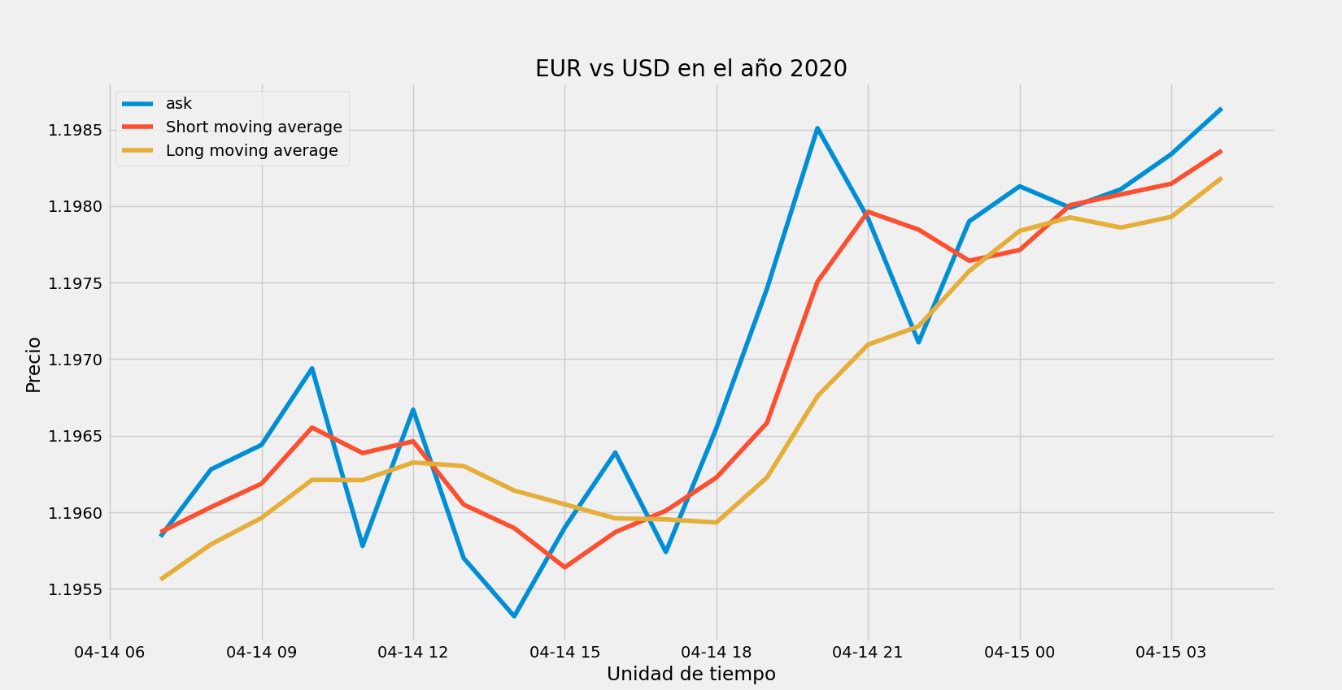

BACKTESTING:
Lo desarrollado antes es para tiempo real. Se puede ejecutar y probar pero para que sea más facil, he adapatado la funcion de medias moviles con parametros para indicar si queremos hacer backtesting
Con la opcion de backtesting, voy cogiendo datos ya existentes y voy generando las medais de la misma forma que hago en tiempo real, solo que de esta forma puedo permitirme hacerlo en periodos de menos tiempo (x segundos, con sleeps).
Ejemplos del funcionamiento de la estrategia con backtesting.
acciones = moving_average_golden_dead_cross(dataframes[0], symbols_names[0], 3, 6, backtesting=True,
backtesting_start_date=datetime.datetime(2020, 10, 8),
time_trading_in_hours=24)

Ejemplo para EURUSD, con ventana pequeña de 3 horas y grande de 6. Se aplica la estrategia durante 8 horas a partir del dia 8 de octubre de 2020. RESULTADO:
MUY POCO TIEMPO, POCO DESARROLLO DE LA ESTRATEGIA:

Accion: buy | Fecha y hora: 2020-10-08 02:00:00 | Precio: 1.17685
Accion: sell | Fecha y hora: 2020-10-08 05:00:00 | Precio: 1.17664
Accion: buy | Fecha y hora: 2020-10-08 06:00:00 | Precio: 1.1771

ULTIMO PRECIO: 1.1771

Balance: -0.0006700000000001705

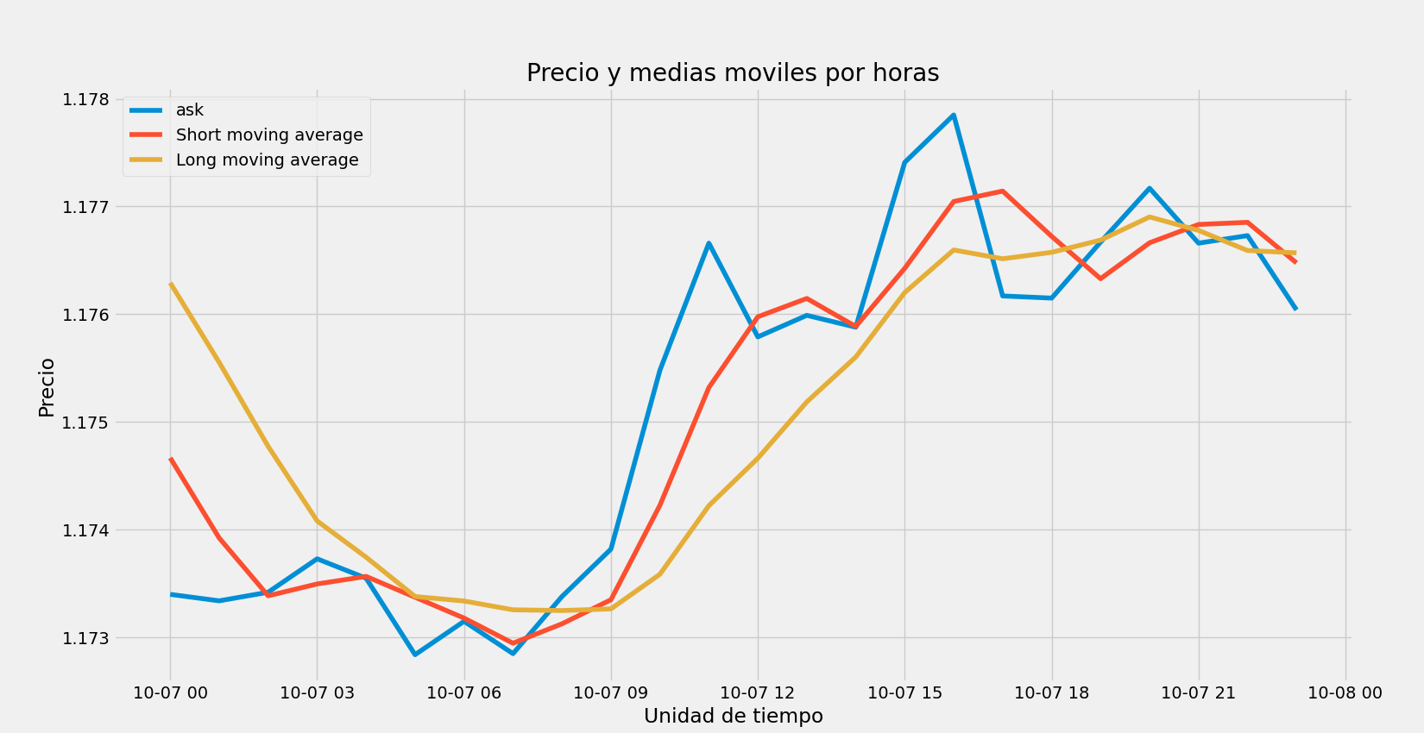
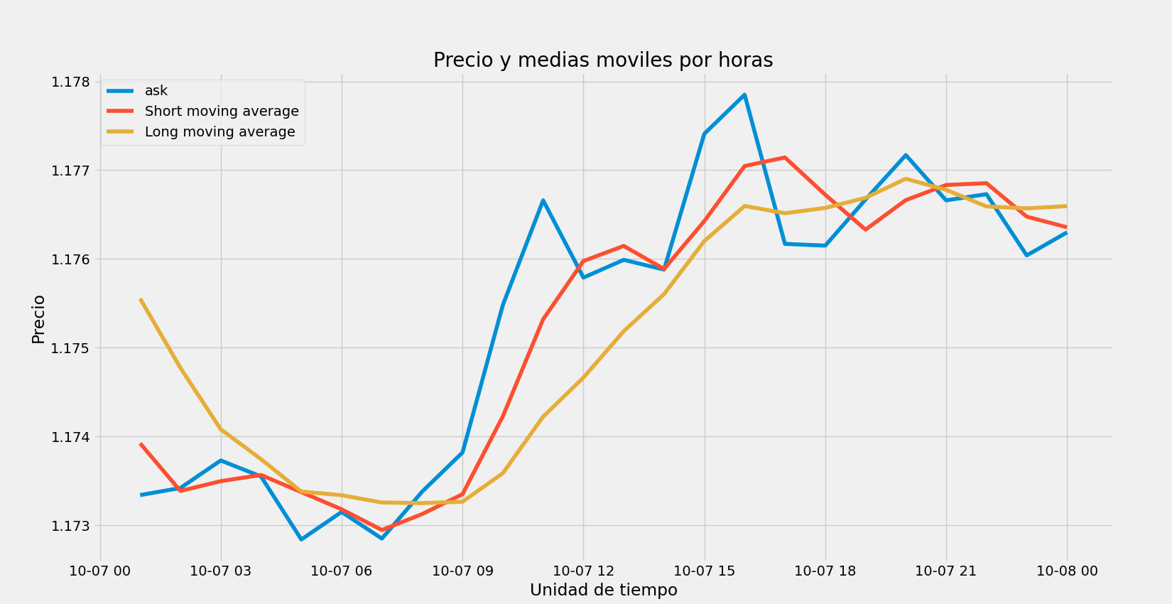
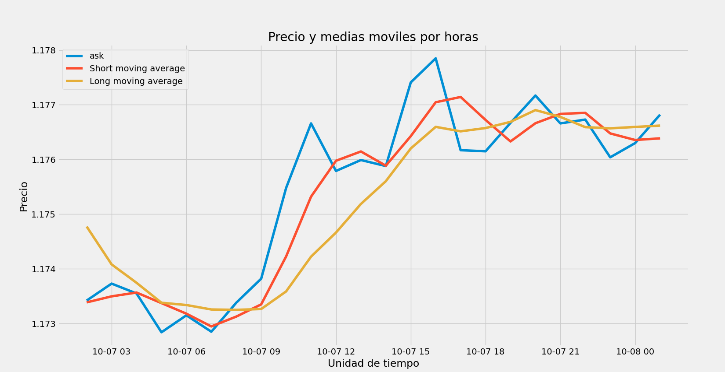
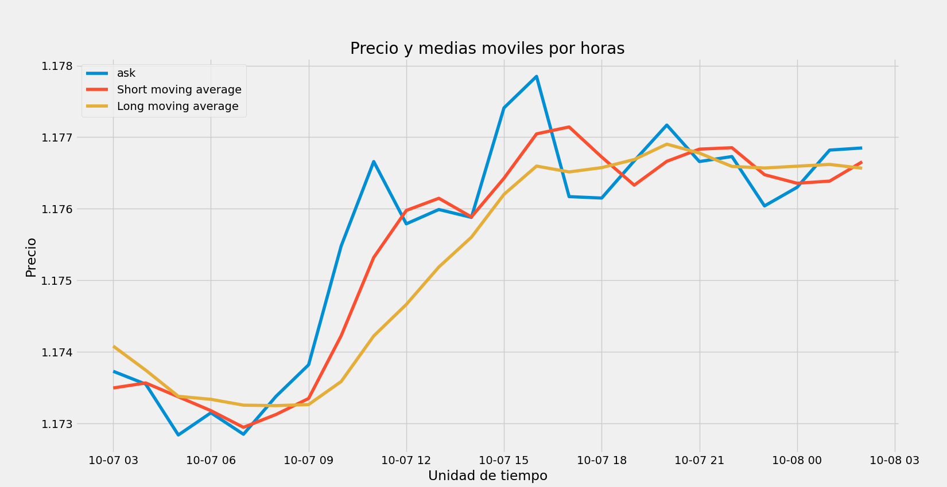
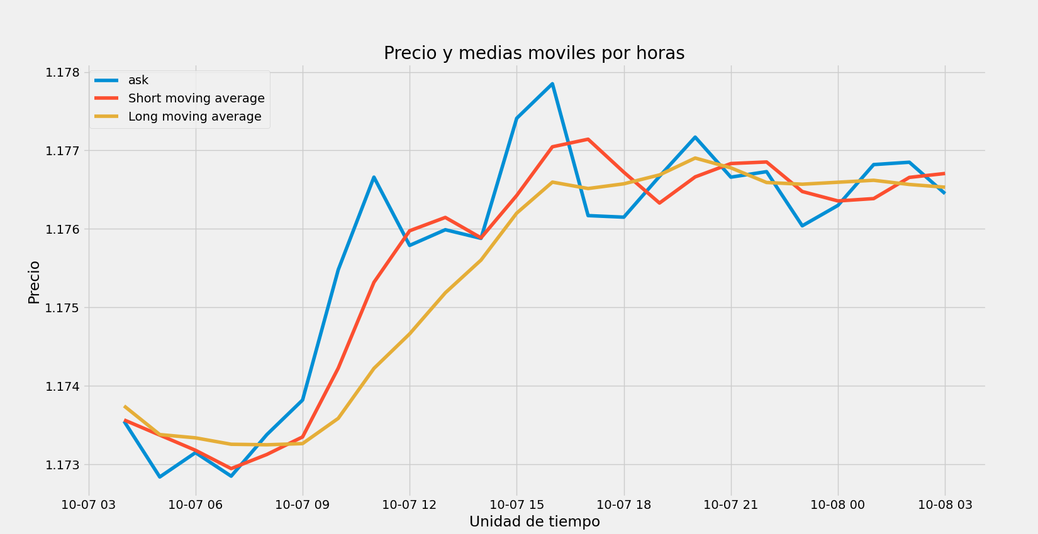
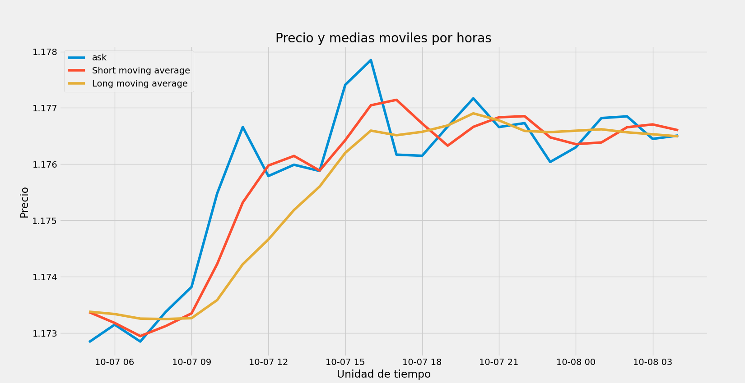
MISMO INICIO, 48 HORAS:

INICIO | MEDIO
 | 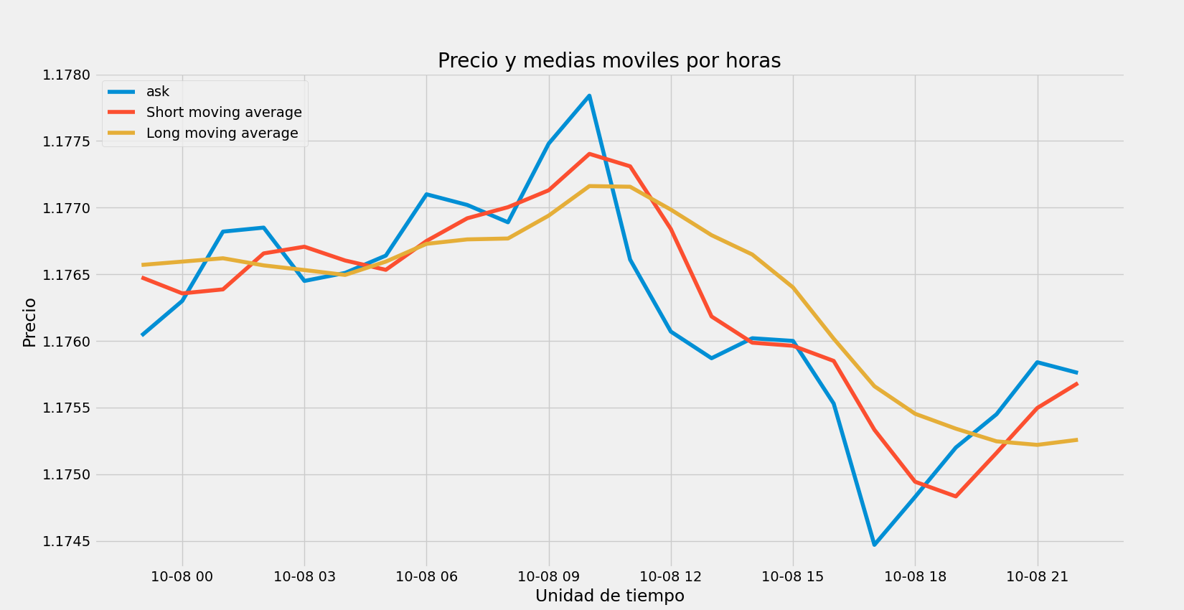
FIN | MOVIMIENTOS Y BALANCE
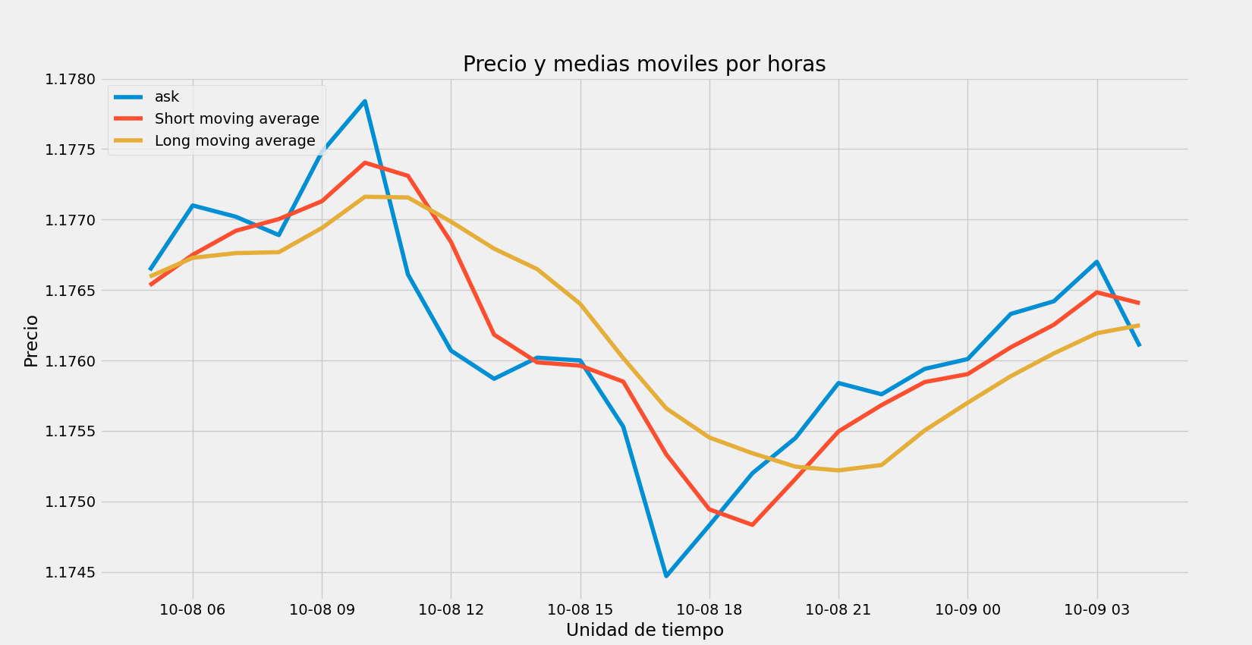 | Accion: buy | Fecha y hora: 2020-10-08 02:00:00 | Precio: 1.17685  Accion: sell | Fecha y hora: 2020-10-08 05:00:00 | Precio: 1.17664  Accion: buy | Fecha y hora: 2020-10-08 06:00:00 | Precio: 1.1771  Accion: sell | Fecha y hora: 2020-10-08 12:00:00 | Precio: 1.17607  Accion: buy | Fecha y hora: 2020-10-08 21:00:00 | Precio: 1.17584  Accion: sell | Fecha y hora: 2020-10-09 10:00:00 | Precio: 1.17738  Accion: buy | Fecha y hora: 2020-10-09 12:00:00 | Precio: 1.1802  ULTIMO PRECIO: 1.1825  Balance: -0.0004499999999998394

DISTINTOS HIPERPARAMETROS, MISMO PERIODO:
- Mas diferencias en las ventanas: ventana grande mas grande (3 y 10)
Balance: +0.005090000000000039
- Mas diferencias en las ventanas: ventana grande mas grande (3 y 15)
Balance: +0.0038999999999997925
- Ventanas 5 y 15
Balance: +0.005279999999999951

CONCLUSIONES:
YA TENEMOS UNA ESTRATEGIA BASICA QUE NOS DA UNA SERIE DE ACCIONES Y QUE FUNCIONA RELATIVAMENTE BIEN (OBTENEMOS BENEFICIOS) SEGÚN USEMOS LOS HIPERPARAMETROS
INFLUYE TAMBIEN QUE LA ACTUALIZACION ES POR HORA, ENTONCES NO HACEMOS UN CASO MUY PRECISO A LAS MEDIAS (SI SE ACTUALIZARA AL MINUTO, TENDRIAMOS MAYOR CAPACIDAD DE REACCIONAR A LOS CAMBIOS DE MEDIAS)

Charla 20/04

REESTRUCTURACION DE LO QUE TENGO
Siguiendo lo dado en la asignatura de fundamentos de ingenieria del software, asignatura de segundo.
Objetivos del proyecto (ver pratica 1 FIS):
- Incluir descripcion y breves resumenes de los objetivos.
OBJ 1: El sistema conectará con la cuenta del usuario de MetaTrader5, para poder hacer operaciones y visualizar datos en tiempo real.
OBJ 2: El sistema permitirá a los usuarios visualizar esquemas en tiempo real del mercado que quiera visualizar.
OBJ 3: El sistema permitirá a los usuarios hacer compras y ventas de manera manual en un mercado concreto, a través de MT5.
OBJ 4: El sistema desarrollará varios modelos para predecir el comportamiento de los mercados.
OBJ 5: El sistema permitirá a los usuarios hacer compras y ventas de manera automatizada en un periodo de tiempo y mercado concretos, eligiendo los modelos de predicción mencionados.
OBJ 6: El sistema permitirá a los usuarios probar cada uno de los modelos en un periodo de tiempo fijo, a modo de backtesting.

Requisitos funcionales:
Descripción de los requisitos más importantes a nivel de funciones que debe incluir el sistema, realizando una clasificación en categorías, a cada uno de los requisitos se le ha asignado un código y un nombre, con el fin de identificarlo fácilmente a lo largo de todo el proyecto.
RF-1. Gestiones de MetaTrader5.
RF-1.1. Login en MetaTrader5. El usuario de la aplicación podrá conectarse con su cuenta de Metatrader5, comercial o demo, para poder hacer el uso completo de la APP.
RF-1.2. Ver capital disponible. El usuario podrá ver el capital disponible en su cuenta de MT5.
RF-1.3. El usuario podrá ver resúmenes/info de las operaciones realizadas y de operaciones que en ese momento aún no se han cerrado.
RF-2. Visualización de datos.
RF-2.1. Ver datos de mercado específico. El usuario de la aplicación podrá ver información de precios de un mercado específico.
RF-2.2. Ver datos de mercado en rango de tiempo específico. El usuario de la aplicación podrá ver información de precios entre dos fechas específicas.
RF-2.3. Ver datos de mercado con un marco de tiempo específico. El usuario de la aplicación podrá ver información de precios en tiempo real o entre fechas con un marco de tiempo específico entre m1, m5, m15, m30, h1, h4, d1, w1 ó mn.
RF-3. Realizar operaciones de compra y venta de forma manual, en un mercado, con sus respectivos parámetros.
RF-4. El usuario podrá elegir un modelo y realizar trading algorítmico. También podrá parametrizarlo según modelo y elegir tiempo en el que quiere dejar haciendo las operaciones automáticas.
RF-5. El usuario podrá elegir un modelo y realizar trading algorítmico a modo de backtesting. De esta forma podrá testear cada uno de los modelos en un mercado y periodo de tiempo fijados.

AÑADIR POR AHI ATRAS, DESCRIPCION DE LO QUE ES EL MARCO DE TIEMPO: https://es.fxssi.com/que-es-el-marco-de-tiempo

BIBLIOGRAFIA

https://admiralmarkets.com/es/education/articles/forex-indicators/teoria-dow

https://es.wikipedia.org/wiki/Teor%C3%ADa_de_Dow

https://debitoor.es/glosario/definicion-volumen-de-negocios

https://www.ig.com/es/glosario-trading/definicion-de-volumen#:~:text=En%20el%20trading%2C%20el%20volumen,a%20la%20informaci%C3%B3n%20del%20precio.

https://armagafx.com/metodo-wyckoff-leyes/

https://es.wikipedia.org/wiki/Trading_algor%C3%ADtmico#:~:text=El%20trading%20algor%C3%ADtmico%2C%20o%20trading,o%20venta%20de%20instrumentos%20financieros.

https://www.ig.com/es/plataformas-trading/trading-algoritmico

https://www.hobbiecode.com/trading-algoritmico/

https://www.mql5.com/es/articles/5691

https://www.mql5.com/en/docs/integration/python_metatrader5

https://docs.djangoproject.com/en/3.1/intro/tutorial01/

https://www.novatostradingclub.com/formacion/spread-bid-ask-liquidez-brokers/

